4.静电的防止与利用
学习目标
1.知道什么是静电平衡，能掌握静电平衡状态下导体的特点。
2.知道导体上电荷的分布特征，了解尖端放电、静电屏蔽现象及其成因。
3.了解静电除尘、静电喷漆、静电复印的工作原理。
知识点一 静电平衡 尖端放电
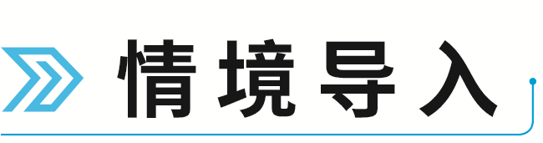
情境：如图所示，不带电的金属导体放到电场中，导体内的自由电子将发生定向移动，使导体两端出现等量异种电荷。请思考下列问题：
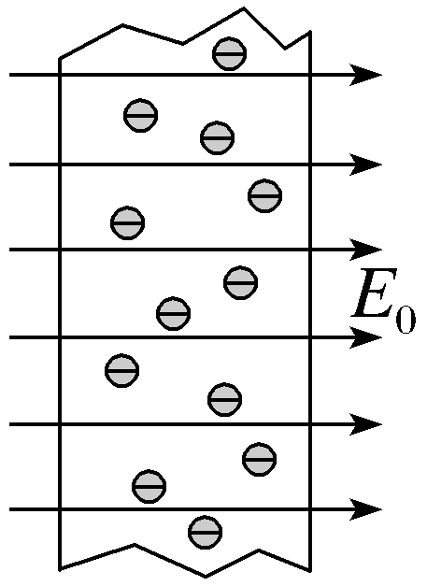
问题：（1）自由电子定向移动的原因是什么？定向移动的方向如何？
（2）自由电子能否一直定向移动？为什么？
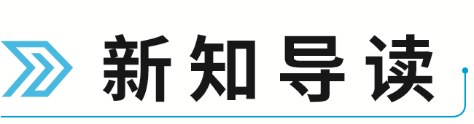
1.静电平衡
（1）静电感应现象：放入电场中的导体，由于静电感应，在导体的两侧出现 的现象。
（2）静电平衡状态：导体两侧出现的感应电荷在导体内部产生的电场与外加电场的合电场强度为 ，导体内的自由电子不再发生定向移动的状态。
（3）处于静电平衡状态的导体，其 的电场强度处处为0。
2.尖端放电
（1）空气的电离：导体尖端的电荷 很大，周围的电场强度很大，使空气中的带电粒子发生剧烈运动，并与空气分子碰撞从而使空气分子中的正负电荷 的现象。
（2）尖端放电：导体尖端的强电场使附近的空气电离，电离后的异种离子与尖端上的电荷 ，相当于导体从尖端失去电荷的现象。
3.应用与防止
（1）应用： 是利用尖端放电避免雷击的一种设施。
（2）防止：高压设备中导体的表面尽量 ，
减少电能的损失。
【易错辨析】
（1）处于静电平衡状态下的导体表面和内部的合电场强度均为零。（ ）
（2）静电平衡时，导体内部不再有电荷的定向移动。（ ）
（3）一个孤立的带电体，在自身所带电荷的电场中，处于静电平衡状态，不具有静电平衡的特点。（ ）


1.静电平衡状态下导体的特点
（1）处于静电平衡状态的导体，内部的电场强度处处为零。
（2）表面处的电场强度不为零，表面处的电场强度方向跟导体表面垂直。
（3）金属导体建立静电平衡的时间是非常短暂的。
2.处于静电平衡状态的导体上的电荷分布特点
（1）净电荷只分布在导体表面，内部没有净电荷。
（2）感应电荷分布于导体两端，电性相反，电荷量相等，近异远同，如图甲所示。
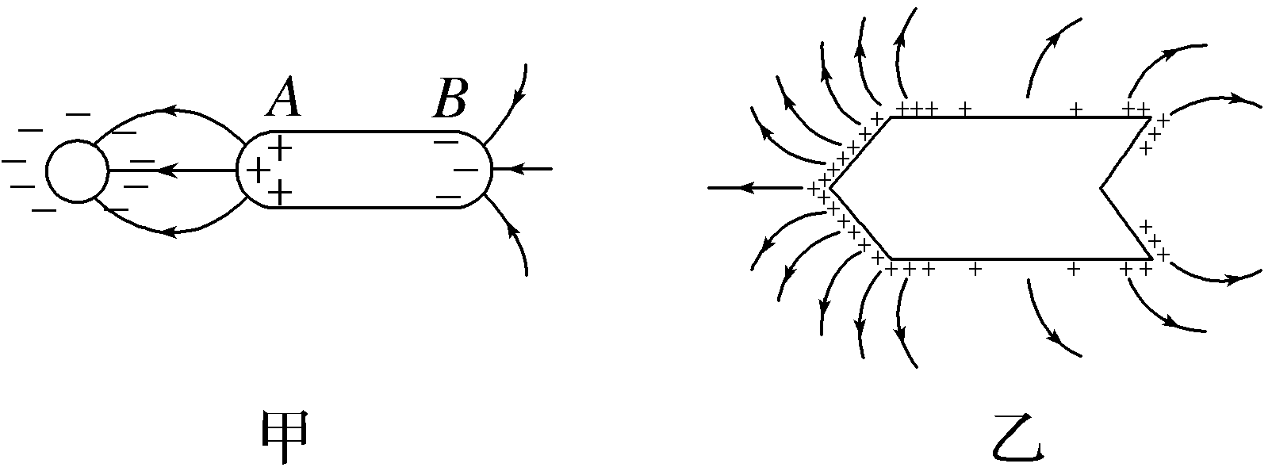
（3）净电荷在导体表面分布不均匀，导体表面尖锐处电荷分布密集，平滑处电荷分布稀疏，凹陷处几乎没有电荷，如图乙所示。
【例1】 （对静电平衡的理解）如图所示，把一个架在绝缘支架上的枕形导体放在正点电荷形成的电场中，导体处于静电平衡状态。下列说法正确的是（ ）
A.导体内部A点的电场强度大于B点的电场强度
B.感应电荷在A、B两点产生的附加电场强度E_{A}＝E_{B}
C.感应电荷在A、B两点产生的附加电场强度E_{A}＜E_{B}
D.当开关S闭合时，电子从大地沿导线向导体移动
尝试解答
【例2】 （处于静电平衡的导体的电荷分布）一个带绝缘底座的空心金属球A带有4×10^{－8} C的正电荷，上端开有适当小孔，带有绝缘柄的金属小球B带有2×10^{－8} C的负电荷，使B球和A球内壁接触，如图所示，则A、B带电荷量分别为（ ）
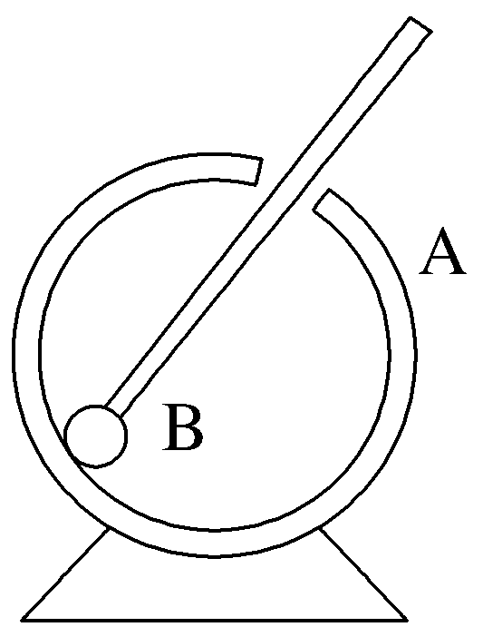
A.Q_{A}＝1×10^{－8} C Q_{B}＝1×10^{－8} C
B.Q_{A}＝2×10^{－8} C Q_{B}＝0
C.Q_{A}＝0 Q_{B}＝2×10^{－8} C
D.Q_{A}＝4×10^{－8} C Q_{B}＝－2×10^{－8} C
尝试解答

【例3】 （避雷针）〔多选〕如图所示，是闪电击中某塔的画面，塔的尖顶是一避雷针，雷雨天气时，低端带负电的云层经过避雷针上方时，避雷针尖端放电形成瞬间强电流，云层所带的负电荷经避雷针导入大地，在此过程中，下列说法正确的是（ ）
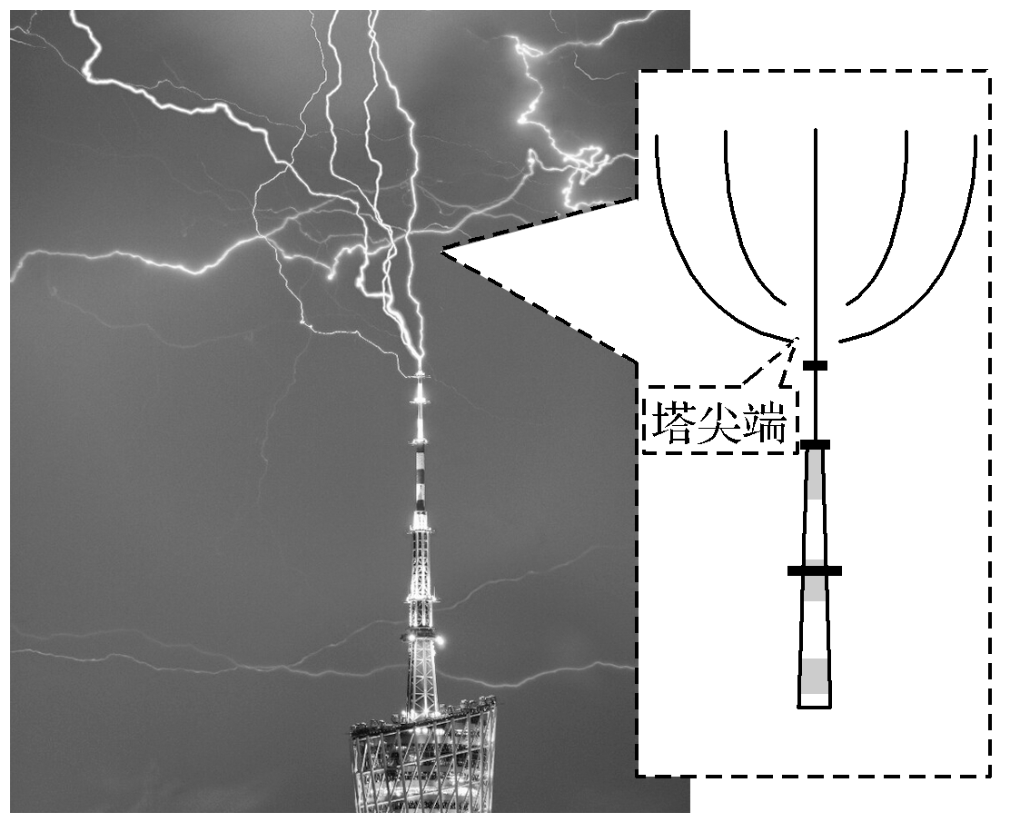
A.云层靠近避雷针时，针尖感应出正电荷
B.向塔尖端运动的负电荷受到的电场力越来越小
C.越靠近避雷针尖端，电场强度越大
D.向塔尖端运动的负电荷做加速运动
尝试解答
知识点二 静电屏蔽 静电吸附

情境：超高压带电作业的工人穿戴的工作服采用金属丝织物（如图所示）。
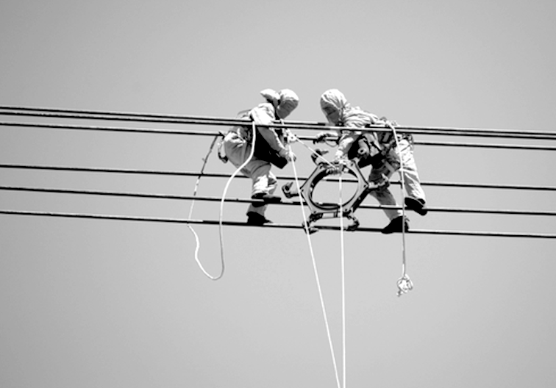
问题：为什么要用包含金属丝的织物制成？

1.静电屏蔽
（1）定义：静电平衡时，导体壳内电场强度保持为0， 对壳内的仪器不会产生影响。金属壳的这种作用叫作静电屏蔽。
（2）应用
①把电学仪器放在封闭的金属壳或金属网里。
②野外三条输电线上方架设两条导线，与大地相连，形成一个稀疏的金属“网”，把高压输电线屏蔽起来。
2.静电吸附
（1）静电除尘：设法使空气中的尘埃带电，在静电力作用下，尘埃到达电极而被收集起来。
（2）静电喷漆：接负高压的涂料雾化器喷出的油漆微粒带负电，在静电力作用下，微粒飞向正极的工件，并沉积在工件的表面，完成喷漆工作。
（3）静电复印
①核心部件：有机光导体鼓，有机光导体（OPC）在受到光照射时变成导体。
②工作过程

【易错辨析】
（1）打雷时，人呆在汽车里要比呆在木屋里安全。（ ）
（2）有线电视信号线外面有一层金属丝，是为了静电屏蔽，使信号不受干扰。（ ）

静电屏蔽的两种情况
 | 屏蔽外电场外屏蔽 | 屏蔽内电场全屏蔽或内屏蔽
图示 | 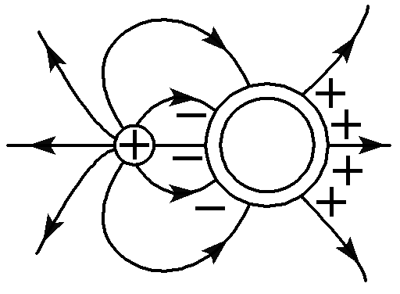 | 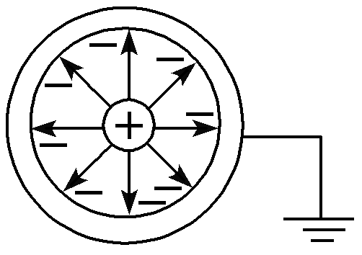
实现过程 | 因场源电荷产生的电场与导体球壳表面上感应电荷产生的电场在空腔内的合电场强度为零，达到静电平衡状态，起到屏蔽外电场的作用 | 当空腔外部接地时，导体球壳外表面的感应电荷被中和，外部电场消失，起到屏蔽内电场的作用
最终结论 | 导体内空腔不受外界电荷影响 | 接地导体空腔外部不受内部电荷影响
本质 | 静电感应与静电平衡，做静电屏蔽的材料只能是导体，不能是绝缘体
【例4】 （静电屏蔽）如图所示，放在绝缘台上的金属网罩B内放有一个不带电的验电器C，若把一带有正电荷的绝缘体A移近金属罩B，则（ ）
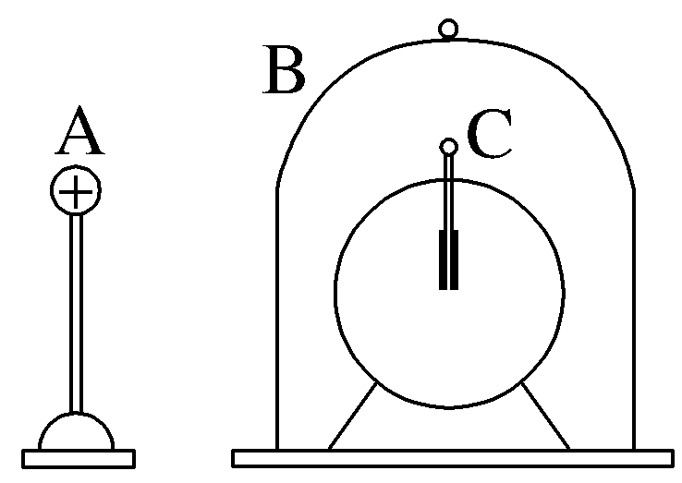
A.金属罩B的内表面带正电荷
B.金属罩B的右侧外表面带正电荷
C.验电器C的金属箔片将张开
D.金属罩B左、右两侧电荷电性相同
尝试解答
感应电荷产生的电场中电场强度的求解方法
1.确定外电场的电场强度E_{外}的大小和方向。
2.由于导体处于静电平衡状态，则满足静电平衡的条件E_{合}＝0。
3.由E_{外}＋E_{感}＝0，求出感应电场的电场强度E_{感}的大小和方向。
【典例】 （2025·广西玉林期中）如图所示，原来不带电，长为l的导体棒水平放置，现将一个电荷量为＋q（q＞0）的点电荷放在棒的中心轴线上距离棒的左端R处，A、B分别为导体棒左右两端的一点，静电力常量为k。当棒达到静电平衡后，下列说法正确的是（ ）
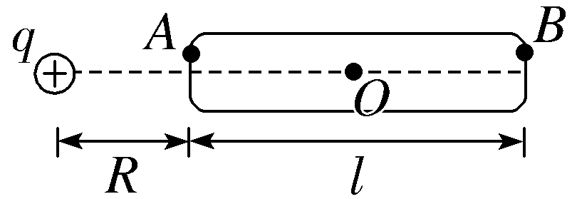
A.棒的两端都感应出负电荷
B.棒上感应电荷在棒的中心轴线上距棒的右端$\frac{l}{4}$处产生的电场强度大小为E＝k$\frac{q}{{\left(R＋\frac{l}{4}\right)}^{2}}$
C.棒上感应电荷在棒的中心O处产生的电场强度方向水平向右
D.导体棒内部没有净电荷
尝试解答
提示：完成课后作业 第九章 4.

